***DỰ ÁN: PHẦN MỀM QUẢN LÝ THƯ VIỆN***

***[ TÀI LIỆU***

***ĐẶC TẢ YÊU CẦU ]***

MỤC LỤC

**1 GIỚI THIỆU CHUNG...........................................................**  
1.1 Mục đích tài liệu....................................................................  
1.2 Phạm vi hệ thống...................................................................  
1.3 Khái niệm, thuật ngữ ............................................................  
1.4 Tài liệu tham khảo ................................................................  
1.5 Mô tả tài liệu..........................................................................

**2 MÔ TẢ TỔNG THỂ ..............................................................**  
2.1 Mô hình tổng thể hệ thống.....................................................  
2.2 Chức năng hệ thống...............................................................

2.3 Mô hình người dùng hệ thống……………………………...

2.4 Các ràng buộc các giả định và phụ thuộc…………………..

**3 ĐẶC TẢ YÊU CẦU HỆ THỐNG………………………….**

3.1 Yêu cầu chức năng của phần mềm…………………………

**1. GIỚI THIỆU CHUNG**

Tài liệu mô tả hệ thống phần mềm quản lý thư viện.

### **1.1 Mục đích tài liệu**

|  |  |
| --- | --- |
| Người sử dụng | Mục đích |
| Nhóm phát triển hệ thống | Để hiểu các chức năng và đặc tính của hệ thống được phát triển (hiểu được những yêu cầu người dùng nào mà hệ thống đáp ứng). Và sử dụng trong quá trình thiết kế hệ thống |
| Nhóm kiểm thử | Phục vụ xây dựng tài liệu test và test chức năng hệ thống (system test) |
| Nhóm khách hàng | Xem trước các chức năng và đặc tính của hệ thống. Đưa ra yêu cầu chỉnh sửa để phù hợp với mục đích |

### **1.2 Phạm vi hệ thống**

Sử dụng cho quản lí sách, các công việc: nhập sách mới, phiếu cho mượn sách, tra cứu sách, thu tiền phạt, báo cáo tháng.

**1.3 Khái niệm, thuật ngữ**

|  |  |  |
| --- | --- | --- |
| Thuật ngữ | Định nghĩa | Ghi chú |
| GSNV | Giám sát nhân viên |  |
| NVTV | Nhân viên thư viện |  |
| QLS | Quản lý sách |  |
| KH | Khách hàng |  |
| QLMT | Quản lí mượn trả |  |

### **1.4 Tài liệu tham khảo**

### **1.5 Mô tả tài liệu**

Tài liệu bao gồm 4 phần chính

Phần 1: Giới thiệu chung: giới thiệu tổng quan về tài liệu

Phần 2: Mô tả tổng thể: mô tả tổng quan hệ thống cần xây dựng

Phần 3: Đặc tả yêu cầu hệ thống: đặc tả các yêu cầu chức năng và phi chức năng của hệ  
thống cần xây dựng

Phần 4: Thông tin hỗ trợ: mô tả các tài liệu đính kèm,…

**2. MÔ TẢ TỔNG THỂ**

2.1 Mô hình tổng thể hệ thống

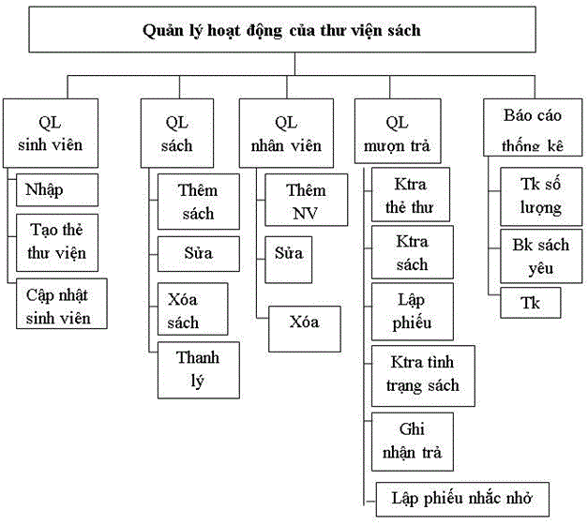

2.2 Chức năng hệ thống

* Lập thẻ độc độc giả
* Tiếp nhận sách mới
* Tra cứu sách
* Cho mượn sách
* Nhận trả sách
* Lập phiếu thu tiền phạt
* Lập báo cáo

2.3 Mô hình người dùng hệ thống

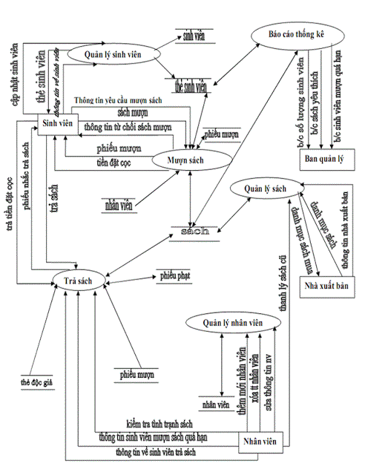

2.4 Các ràng buộc các giả định và phụ thuộc

* Máy tính bắc buộc phải kết nối mạng Lan cục bộ
* Phần mềm hộ trợ sao lưu hệ thống theo thời gian
* Có thể tích hợp và sử dụng các nguồn dữ liệu khác nhau

**3. ĐẶC TẢ YÊU CẦU HỆ THỐNG**

3.1 Yêu cầu chức năng của phần mềm

3.1.1. Lập thẻ đọc giả

1. Thông tin chung chức năng:

|  |  |
| --- | --- |
| Tên chức năng | Lập thẻ độc giả |
| Mô tả | Thủ thư sẽ lấy thông tin độc giả bao gồm: Họ tên, loại đọc giả, ngày sinh, ngày lập thẻ,... Sau đó kiểm tra và thiết lập thẻ mới cho độc giả |
| Tác nhân | Thủ thư |
| Điều kiện trước | Thủ thư phải đăng nhập thành công vào hệ thống |
| Điều kiện sau | - Có 2 loại độc giả (X, Y)  - Tuổi độc giả phải nằm trong phạm vi quy định (từ 18 đến 25)  - Thẻ có giá trị 6 tháng |
| Ngoại lệ | Không có |
| Các yêu cầu đặc biệt | Không có |

2. Giao diện:

3. Biểu đồ luồng xử lý chức năng(DFD):

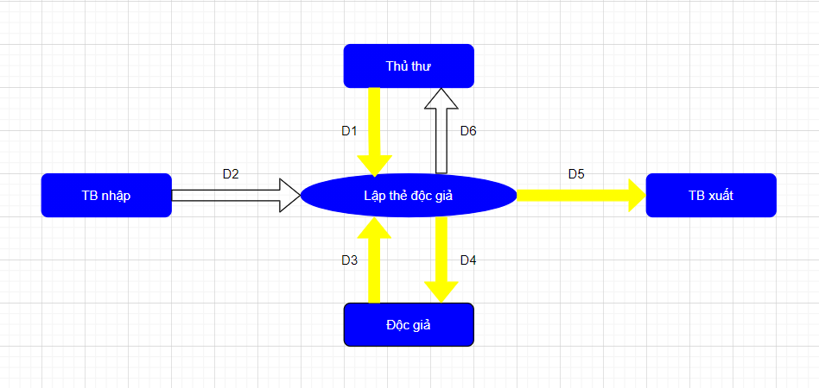

D1: Thông tin về Thẻ độc giả(Họ và tên, Loại độc giả, Ngày sinh, địa chỉ, Email, Ngày lập thẻ).

D2: Không có

D3: Danh sách các Loại độc giả, thời hạn thẻ, tuổi tối đa, tuổi tối thiểu.(QĐ1)

D4: D1 + Ngày hết hạn

D5: D4

D6: Không có

4. Mô tả dòng sự kiện chính (Basic Flow):

|  |  |
| --- | --- |
| Hành động của tác nhân | Phản ứng của hệ thống |
| 1. Thủ thư chọn chức năng lập thẻ mới | 2. Hệ thống sẽ hiện thị giao diện để lập thẻ |
| 3. Thủ thư nhập thông tin của độc giả, sau đó thủ thư sẽ dựa vào QD1 để xem thông tin D1 có hợp lệ hay không | 4.  - Nếu hợp lệ: lưu thông tin D1, thông báo lập thẻ thành công  - Nếu không hợp lệ: Thông báo lập thẻ không thành công |
| 5.  - Nếu hợp lệ thủ thư sẽ cấp cho độc giả 1 thẻ điện tử.  - Nếu không hợp lệ thì không lập thẻ. |  |

5. Mô tả dòng sự kiện phụ (Alternative Flow):

|  |  |
| --- | --- |
| Hành động của tác nhân | Phản ứng của hệ thống |
| Thủ thư hủy bỏ việc lập thẻ | Hệ thống sẽ bỏ qua giao diện lập thẻ và về lại giao diện chính |

3.1.2. Tiếp nhận sách mới

1. Thông tin chung chức năng:

|  |  |
| --- | --- |
| Tên chức năng | Tiếp nhận sách mới |
| Mô tả | Khi có sách mới về, thủ thư sẽ lấy thông tin của sách để kiểm tra và tiếp nhận sách |
| Tác nhân | Thủ thư |
| Điều kiện trước | Thủ thư phải đăng nhập thành công vào hệ thống |
| Điều kiện sau | - Chỉ nhận các sách xuất bản trong vòng 8 năm  - Có 3 thể loại (A, B, C)  - Có 100 tác giả |
| Ngoại lệ | Không có |
| Các yêu cầu đặc biệt | Không có |

2. Giao diện:

3. Biểu đồ luồng xử lý chức năng (DFD):

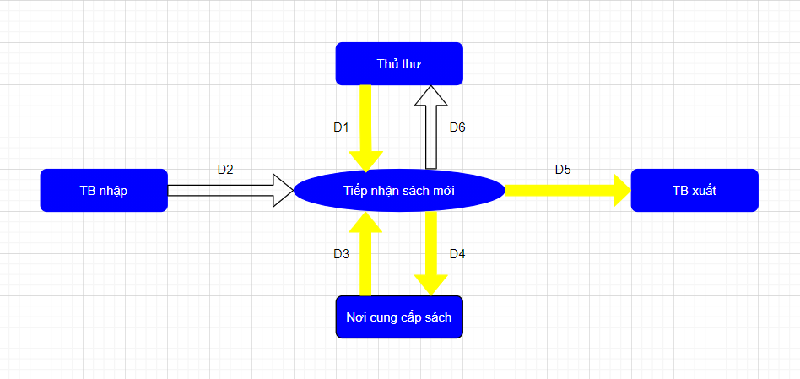

D1: Thông tin sách(Tên sách, thể loại, tác giả, năm xuất bản, nhà xuất bản, ngày nhập, trị giá)

D2: Không có.

D3: Danh sách thể loại, số tác giả, thời hạn xuất bản (QĐ2)

D4: D1

D5: D4

D6: Không có.

4. Mô tả dòng sự kiện chính (Basic Flow):

|  |  |
| --- | --- |
| Hành động của tác nhân | Phản ứng của hệ thống |
| 1. Thủ thư chọn chức năng Nhận sách mới | 2. Hệ thống sẽ hiển thị giao diện để nhận sách |
| 3. Thủ thư nhập vào Thông tin sách, sau đó dựa vào QD2 để kiểm tra thông tin D1 có hợp lệ hay không | 3.  - Nếu hợp lệ: Lưu thông tin D1, hiển thị thông báo nhận sách thành công.  - Nếu không hợp lệ: Thông báo nhận sách không thành công |

5. Mô tả dòng sự kiện phụ (Alternative Flow):

|  |  |
| --- | --- |
| Hành động của tác nhân | Phản ứng của hệ thống |
| Thủ thư hủy bỏ việc nhận sách | Hệ thống sẽ bỏ qua giao diện nhận sách và về lại giao diện chính |

3.1.3. Tra cứu sách

1. Thông tin chung chức năng:

|  |  |
| --- | --- |
| Tên chức năng | Tra cứu sách |
| Mô tả | -Độc giả dùng chức năng này để tra cứu  sách để đọc. |
| Tác nhân | -Độc giả |
| Điều kiện trước | -Độc giả phải đã được thủ thư tạo tài khoản  online trên hệ thống. |
| Điều kiện sau | - Tài khoản không được quá thời hạn kể từ  ngày tạo. |
| Ngoại lệ | -Độc giả cũng có thể mượn tài khoản của người  khác để vào tra cứu sách. |
| Yêu cầu đặc biệt | -Không có |

2. Giao diện:

3. Biểu đồ luồng xử lý chức năng (DFD):

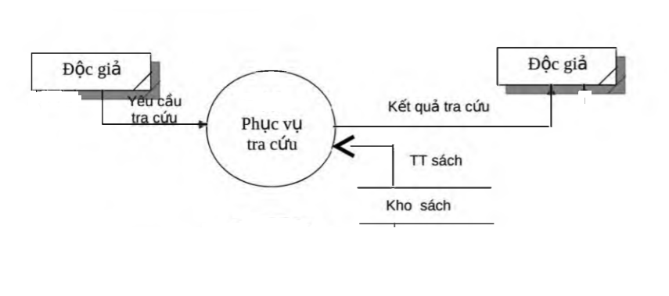

4. Mô tả dòng sự kiện chính (Basic Flow):

|  |  |
| --- | --- |
| Hành động của tác nhân | Phản ứng của hệ thống |
| 1.Độc giả chọn chức năng tra cứu sách | 2.Hệ thống sẽ hiển thị giao hiện của chức năng tra cứu sách. |
| 3.Độc giả đăng nhập vào hệ thống bằng tài khoản của mình đã được thủ thư tạo. | 4.Hiển thị toàn bộ sách để độc giả có thể tra cứu những sách nào mình muốn đọc |

5. Mô tả dòng sự kiện phụ (Alternative Flow):

|  |  |
| --- | --- |
| Hành động của tác nhân | Phản ứng của hệ thống |
| Độc giả đăng nhập sai toàn khoản hoặc mật khẩu | Hệ thống sẽ hiển thị thông báo đăng nhập lại |

3.1.4. Cho mượn sách

1.Thông tin chung chức năng:

|  |  |
| --- | --- |
| Tên chức năng | Cho mượn sách |
| Mô tả | Quản lí thông tin các loại sách được mượn để đáp ứng mọi yêu cầu từ độc giả. |
| Tác nhân | Thủ thư |
| Điều kiện trước | -Khi cho độc giả mượn thì yêu cầu độc giả phải có thẻ độc giả và được đăng kí trong hệ thống |
| Điều kiện sau | -Khi cho độc giả mượn sách thì kiểm tra xem sách đó thuộc về loại mượn đọc tại chỗ hay về nhà đọc và có mượn những sách phù hợp với độc giả hay không. |
| Ngoại lệ | -Không có |
| Yêu cầu đặc biệt | -Khi độc giả không đem theo thẻ hoặc chưa được đăng kí trên hệ thống mà thủ thư vẫn cho mượn thì sẽ bị xử phạt theo qui định của thư viện. |

2. Giao diện:

3. Biểu đồ luồng xử lý chức năng (DFD):

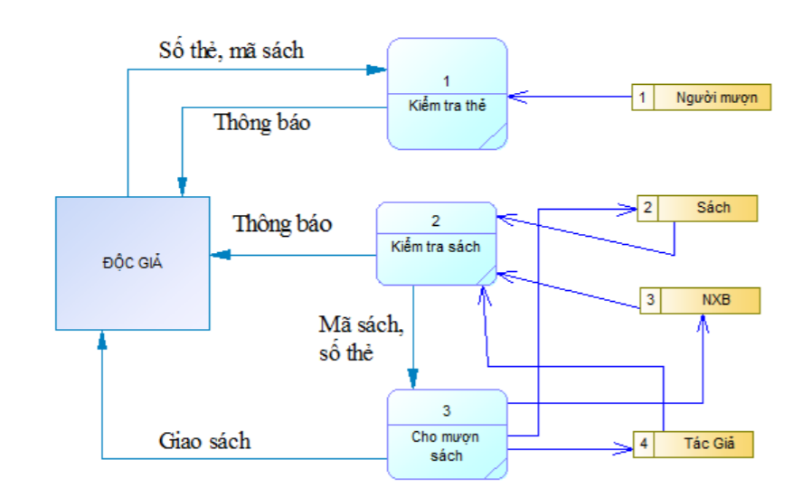

4.Mô tả dòng sự kiện chính:

|  |  |
| --- | --- |
| Hành động của tác nhân | Phản ứng của hệ thống |
| 1. Thủ thư chọn chức năng cho mượn sách | 2.Hệ thống sẽ hiển thị giao diện cho mượn sách |
| 3.Thủ thư kiểm tra xem độc giả đã làm thẻ hay đăng kí trên hệ thống hay chưa. | 4.Hiển thị màn hình:  - Nếu chưa có gì thì sẽ không cho mượn  - Nếu đã đăng kí hết rồi thì cho độc giả mượn sách. |

5. Mô tả dòng sự kiện phụ:

|  |  |
| --- | --- |
| Hành động của tác nhân | Phản ứng của hệ thống |
| Thông tin thủ thư đưa vào không hợp lệ | Hệ thống sẽ hiển thị thông báo lỗi |

3.1.5. Nhận trả sách:

1.Thông tin chung chức năng:

|  |  |
| --- | --- |
| Tên chức năng | Quản lý nhận trả sách |
| Mô tả | Thủ thư/admin sử dụng chức năng này để thực hiện cho độc giả trả sách và lưu lại thông tin |
| Tác nhân | Thủ thư, độc giả |
| Điều kiện trước | Thủ thư phải đăng nhập vào hệ thống trước khi thực hiện chức năng này |
| Điều kiện sau | Có 2 trường hợp:   * Trường hợp thành công: phiếu mượn được cập nhật và lưu vào hệ thống. * Trường hợp thất bại: hệ thống thông báo lỗi không thực hiện được việc trả sách. |
| Ngoại lệ | Không có |
| Các yêu cầu đặc biệt | Trường hợp độc giả vi phạm quy định của thư viện như trả sách trễ hạn (đối với độc giả mượn về), tài liệu bị rách nát, hư hỏng thì bị xử phạt theo quy định của thư viện |

2.Giao diện:

3.Biểu đồ luồng xử lý chức năng (DFD):

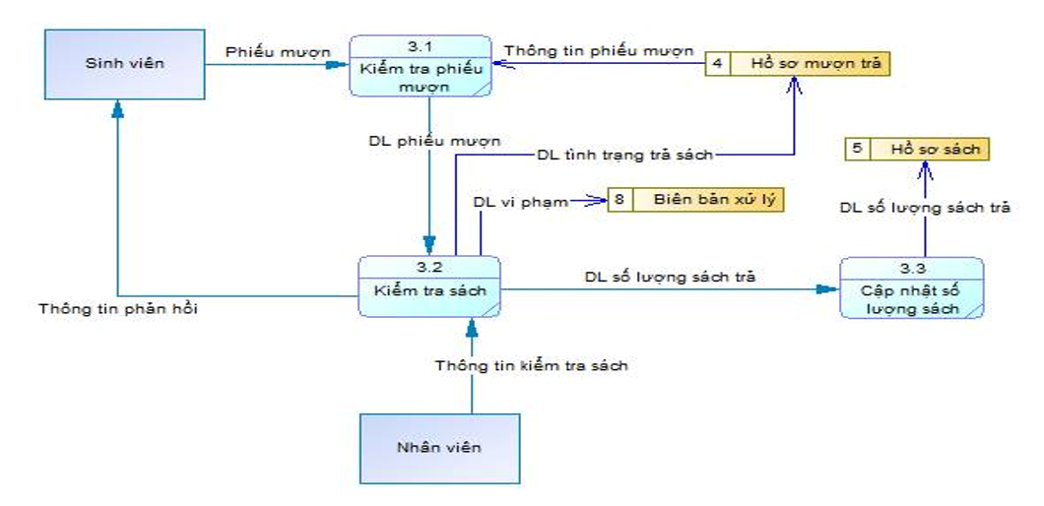

Phiếu thu tiền phạt

4.Mô tả dòng sự kiện chính (Basic Flow):

|  |  |
| --- | --- |
| Hành động của tác nhân | Phản ứng của hệ thống |
| 1. Thủ thư chọn chức năng nhận trả sách | 2. Hệ thống hiển thị giao diện nhận trả sách |
| 3. Thủ thư nhập thông tin sách và thông tin độc giả | 4. Hiển thị màn hình:   * Nếu thông tin **không đúng** thì báo lỗi * Nếu thông tin **đúng** thì hiển thị thông tin phiếu mượn (BM4), hiển thị thông báo số ngày mà độc giả đã mượn và số tiền phạt nếu số ngày mượn vượt quá 4 ngày (số tiền phạt 1000đ/1 ngày) |
| 5. Thủ thư cập nhật lại thông tin phiếu mượn | 6. Hệ thống thực hiện việc cập nhật lại phiếu mượn và lưu thông tin phiếu mượn vào hệ thống |

5.Mô tả dòng sự kiện phụ (Alternative Flow):

|  |  |
| --- | --- |
| Hành động của tác nhân | Phản ứng của hệ thống |
| Thủ thư hủy bỏ việc trả sách | Hệ thống bỏ qua giao diện quản lý trả tài liệu và trở về giao diện chính |
| Thông tin thủ thư đưa vào không hợp lệ | Hệ thống hiển thị thông báo lỗi |

3.1.6. Lập phiếu thu tiền phạt:

1.Thông tin chung chức năng:

|  |  |
| --- | --- |
| Tên chức năng | Lập phiếu thu tiền phạt |
| Mô tả | Thủ thư/admin sử dụng chức năng này lập phiếu thu tiền phạt cho độc giả vi phạm |
| Tác nhân | Thủ thư, độc giả |
| Điều kiện trước | Thủ thư phải đăng nhập vào hệ thống trước khi thực hiện chức năng này |
| Điều kiện sau | Kết xuất được tổng tiền phạt đã thu và còn lại rồi cập nhật lên hệ thống |
| Ngoại lệ | Không có |
| Các yêu cầu đặc biệt | Không có |

2.Giao diện:

3.Biểu đồ luồng xử lý chức năng (DFD):

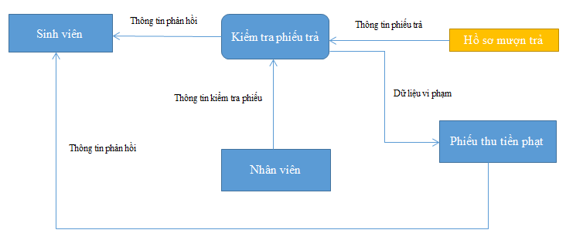4.Mô tả dòng sự kiện chính (Basic Flow):

|  |  |
| --- | --- |
| Hành động của tác nhân | Phản ứng của hệ thống |
| 1. Thủ thư chọn chức năng lập phiếu thu tiền phạt | 2. Hệ thống hiển thị giao diện lập phiếu thu tiền phạt |
| 3. Thủ thư nhập thông tin độc giả, tổng nợ, số tiền thu và còn lại | 4. Hiển thị màn hình: toàn bộ thông tin của phiếu thu và cập nhật lên hệ thống |
| 5. Thủ thư in phiếu thu tiền phạt | 5. Hệ thống kết nối với máy in và in ra phiếu thu |

5.Mô tả dòng sự kiện phụ (Alternative Flow):

|  |  |
| --- | --- |
| Hành động của tác nhân | Phản ứng của hệ thống |
| Thủ thư hủy bỏ việc lập phiếu thu tiền phạt | Hệ thống bỏ qua giao diện lập phiếu thu tiền phạt và trở về giao diện chính |

3.1.7. Lập báo cáo:

1.Thông tin chức chung năng

|  |  |
| --- | --- |
| Tên chức năng | Lập báo cáo |
| Mô tả | Thể hiện được thông tin chi tiết của từng người mượn sách và sách mượn gồm thông tin cá nhân và thông tin sách |
| Tác nhân | Thủ thư |
| Điều kiện trước | Kết nối cơ sở dữ liệu  Thủ thư sử dụng để lập bảng báo cáo  Lưu lại kết quả  Cập nhật lại cơ sở dữ liệu mới |
| Điều kiện sau |  |
| Ngoại lệ |  |
| Các yêu cầu đặc biệt |  |

2. Biểu đồ luồng xử lý chức năng (DFD)

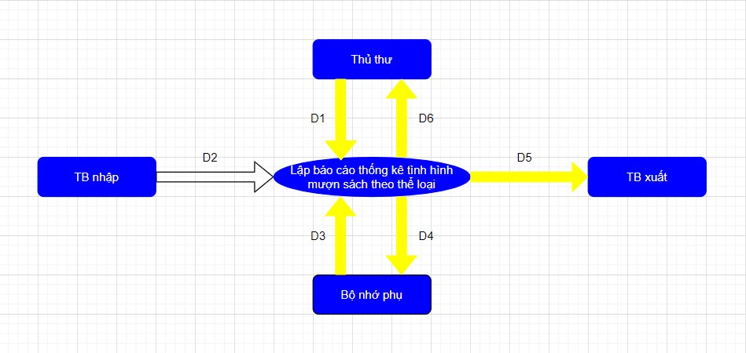

D1: Tháng + Năm

D2: Không có

D3: Danh sách các phiếu mượn sách trong tháng (D1)

D4: D1 + thông tin thống kê theo từng thể loại có mượn trong tháng (tên thể loại, số lượt mượn, tỉ lệ mượn) + tổng số lượt mượn

D5: D4

D6: D5

3. Giao diện:

4. Mô tả dòng sự kiện chính (Basic Flow):

|  |  |
| --- | --- |
| Hành động của tác nhân | Phản ứng của hệ thống |
| Khởi động phần mềm -> Thủ thư đăng nhập vào bằng tài khoản đã được cấp (dành cho thủ thư)  >Nhấn nút lập báo cáo | Hệ thống sẽ chuyển đến phần lập báo cáo, thủ thư bắt đầu lập lập báo cáo:  Phần sách bao gồm: Thông tin sách (Tên, tác giả, nhà xuất bản, …)  Phần thông tin người mượn chỉ cần nhập một vài thông tin cá nhân của người mượn – hệ thống sẽ bắt đầu hiển thị chi tiết của người mượn, số lần mượn sẽ được cập nhật tự động từ các lần mượn trả sách trước, phần số lượng sách mượn được tính sau khi thủ thư cập nhật báo cáo xong. |
| Nhấn nút lưu | Hệ thống hiện thị các thông tin cần báo cáo. |

5.Mô tả dòng sự kiện phụ (Alternative Flow):

|  |  |
| --- | --- |
| Hành động của tác nhân | Phản ứng của hệ thống |
| Thủ thư hủy bỏ việc lập báo cáo | Hệ thống bỏ qua giao diện lập báo cáo và trở về giao diện chính |